
TSP – Desarrollo de software en equipo

Proyecto: Gestión de Titulación Integral
Diseño Login

Estudiante: D15010347 Araceli Triana Hernández
D15010355 Luis Gerardo Alarcón Ríos

Índice de Contenido

1 Modelo de requerimientos 3
1.1 Diagrama de casos de uso 3
2 Modelo de contenido 4
2.1 Diagrama de contenido 4
2.2 Observaciones 4
3 Modelo de navegación 5
3.1 Diagrama de navegación 5
3.2 Consideraciones 5
4 Modelo de presentación 6
4.1 Diagrama de presentación 6
4.2 Consideraciones 6
5 Modelo de procesos 7
5.1 Diagrama de procesos 7

Diseño de Login

Modelo de requerimientos

Diagrama de casos de uso
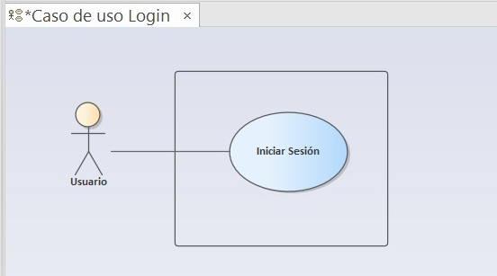

Modelo de contenido

Diagrama de contenido
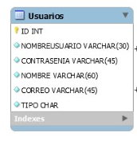

Observaciones
Ninguna

Modelo de navegación

Diagrama de navegación
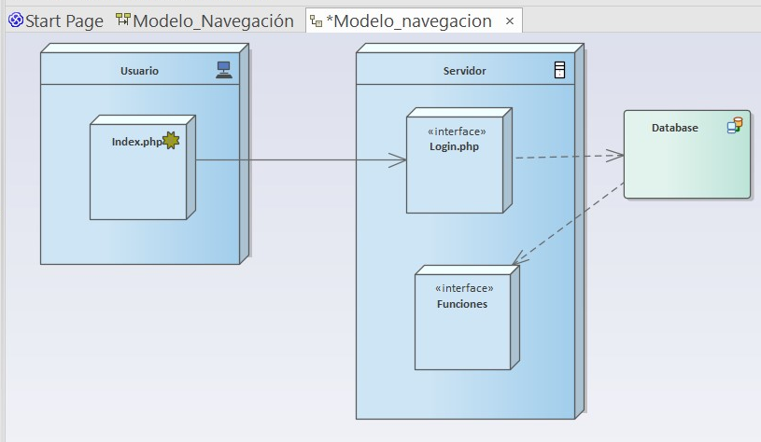

Consideraciones
Ninguna

Modelo de presentación

Diagrama de presentación
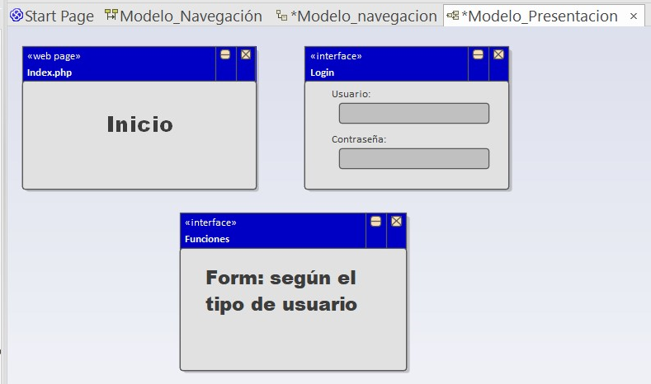

Consideraciones
El tamaño y combinación de colores de la presentación será ajustado a la hoja de estilo de la aplicación WEB

Modelo de procesos

Diagrama de procesos
